Бандарчук Оксана Валерьевна
ГБПОУ "Волгоградский энергетический колледж"
Преподаватель

Применение современных педагогических технологий в рамках изучения учебной дисциплины
«Основы алгоритмизации и программирования».

В условиях выполнения требований ФГОС СПО к реализации и оцениванию качества освоения ППССЗ и работы методической площадки колледжа по применению современных педагогических технологий было проведено открытое занятие по теме: «Составление блок-схемы, написание алгоритма и программы построения графических примитивов» в рамках учебной дисциплины «Основы алгоритмизации и программирования». На первый взгляд тема может показаться простой, но на ее примере легко просматривается организация самостоятельной работы студентов на лекционно-практических занятиях.
В начале занятия были поставлены, цели, задачи и ожидаемые результаты. Для организации входного контроля студентам были заданы вопросы. В качестве формы аудиторной самостоятельной работы в условиях реализации компетентностного подхода была выбрана интерактивная форма проведения занятия. Была показана презентация и образцы решения задач, студентам были предложены варианты разноуровневого задания и озвучены критерии оценки, а так же было продемонстрировано разнообразие методов и приемов, что позволило сделать содержание занятия эффективным для приобретения практического опыта. Занятие имело практический и развивающий характер, обеспечивало максимальную активность и самостоятельность процесса практики. Соблюдена структура занятия, дидактические принципы (активности, наглядности, доступности, индивидуального подхода, психологического комфорта). Использование на занятиях информационно-коммуникативных технологий максимально удерживало внимание студентов и показало умение преподавателя владеть современными средствами обучения и развития.
Важным моментом занятия можно считать организацию обратной связи студентов и преподавателя. На заключительном этапе было выделено около 5 минут, чтобы студенты могли сформулировать свои отзывы, пожелания и впечатления (анонимно или с подписью) и отправить их по локальной сети преподавателю. На основе оставленных отзывов, можно сделать выводы о плюсах и минусах проведённого занятия, чтобы учитывать их при планировании следующих занятий, а также накапливать информацию о личностных качествах студентов. Обучающиеся показали хороший уровень овладения профессиональными навыками. В конце занятия были подведены итоги и выставлены оценки в режиме on-line на экране, которые были прокомментированы преподавателем.
В свете современных требований к образованию и воспитанию, особую актуальность приобретает воспитание у студентов потребности в самообразовании, формирование навыков самостоятельной работы, развитие самостоятельности мышления, умений защищать и отстаивать собственную точку зрения.
Правильная организация самостоятельной работы помогает глубокому усвоению знаний, сознательной выработке необходимых навыков и умений, активизации поисково-познавательной деятельности студента, формированию самостоятельности, умению преодолевать трудности.

Приложение.
Конспект занятия
Дисциплина «Основы алгоритмизации и программирования»
Тема занятия: «Составление блок-схемы, написание алгоритма и программы построения графических примитивов»
Форма проведения: практическое занятие
Тип занятия: комплексное занятие
Вид занятия:
Время проведения: 1 занятие по теме «Графика в Паскаль»
Целевая аудитория: 2 курс, группа 09.02.01-1-14, подгруппа № 1 - 15 человек
Цели занятия:
Образовательные:
- Составлять и оформлять программы на языках программирования (У1 [1]);
- Тестировать и отлаживать программы (У2 [1]);
Развивающие:
- использовать информационно-коммуникационные технологии в профессиональной деятельности (ОК 5 [1]).
- организовывать собственную деятельность, выбирать типовые методы и способы выполнения профессиональных задач, оценивать их эффективность и качество (ОК 2 [1]).
Воспитательные:
- понимать сущность и социальную значимость своей будущей профессии, проявлять к ней устойчивый интерес (ОК 1 [1]).
- принимать решения в стандартных и нестандартных ситуациях и нести за них ответственность (ОК 3 [1]).
- осуществлять поиск и использование информации, необходимой для эффективного выполнения профессиональных задач, профессионального и личностного развития (ОК 4 [1]).
- работать в коллективе и команде, эффективно общаться с одногруппниками, преподавателями, администрацией (ОК 6 [1]).
- брать на себя ответственность за работу членов команды или группы, результат выполнения заданий (ОК 7[1]).
- ориентироваться в условиях частой смены технологий в профессиональной деятельности (ОК 9 [1]).
Задачи:
- применение информационно-коммуникационных технологий в создании презентаций;
- развитие коммуникативных навыков обучающихся;
- объективное оценивание творческих работ обучающихся по указанным критериям.
Ожидаемые результаты:
- самостоятельное обоснование студентами целесообразности использования алгоритма построения графики;
- приобретение практического опыта творческой работы;
- формирование навыков работы в коллективе.

Продолжительность занятия: 2 академических часа.

Оборудование, материалы:
персональные компьютеры – 9 шт.
звуковые колонки, наушники;
мультимедиапроектор;
доска;
программное обеспечение:
- ОС Windows XP;
- Pascal ABC;

Используемая литература:
- Федеральный государственный образовательный стандарт среднего профессионального образования по специальности 09.02.01 «Компьютерные системы и комплексы»
- Языки программирования: учебное пособие.-М.:ФОРУМ: ИНФРА-М, 2010.-400c. Ил.-(профессиональное образование)
- Основы алгоритмизации и программирования. Учебное пособие: О. Л. Голицына, И. И. Попов, Форум, 2011
- Turbo Pascal: практикум. - СПб.: Питер, 2010. - 256 с.: ил.
- Интернет-университет информационных технологий http://www.intuit.ru/ Дата обращения : 29.11.2015 г.

План занятия:
- Организационный момент и техника безопасности (3 мин.).
- Подготовка к проведению практического занятия (2 мин.)
- Актуализация знаний обучающихся по теме занятия (15 мин.).
- Практическая работа в среде Pascal ABC (40 мин.).
- Подведение итогов занятия. Анализ результатов (10 мин)
- Рефлексия обучающихся (5 мин.).
- Домашнее задание (5 мин.).

Ход занятия:
Организационная часть
Преподаватель:
Добрый день, уважаемые студенты, коллеги и члены комиссии. Хотелось бы представить вам наших гостей. Это занятие является очень важным для меня, так как оно является не просто практическим занятием, а открытым конкурсным занятием. Поэтому хотелось бы предложить принять участие в этом занятии не только студентам, но и членам комиссии. Тема занятия «Составление блок-схемы, написание алгоритма и программы построения графических примитивов».
Цели занятия:
Образовательные:
- Составлять и оформлять программы на языках программирования (У1 [1]);
- Тестировать и отлаживать программы (У2 [1]);
Развивающие:
- использовать информационно-коммуникационные технологии в профессиональной деятельности (ОК 5 [1]).
- организовывать собственную деятельность, выбирать типовые методы и способы выполнения профессиональных задач, оценивать их эффективность и качество (ОК 2 [1]).
Воспитательные:
- понимать сущность и социальную значимость своей будущей профессии, проявлять к ней устойчивый интерес (ОК 1 [1]).
- принимать решения в стандартных и нестандартных ситуациях и нести за них ответственность (ОК 3 [1]).
- осуществлять поиск и использование информации, необходимой для эффективного выполнения профессиональных задач, профессионального и личностного развития (ОК 4 [1]).
- работать в коллективе и команде, эффективно общаться с одногруппниками, преподавателями, администрацией (ОК 6 [1]).
- брать на себя ответственность за работу членов команды или группы, результат выполнения заданий (ОК 7[1]).
- ориентироваться в условиях частой смены технологий в профессиональной деятельности (ОК 9 [1]).
Задачи:
- применение информационно-коммуникационных технологий в создании презентаций;
- развитие коммуникативных навыков обучающихся;
- объективное оценивание творческих работ обучающихся по указанным критериям.
Ожидаемые результаты:
- самостоятельное обоснование студентами целесообразности использования алгоритма построения графики;
- приобретение практического опыта творческой работы;
- формирование навыков работы в коллективе.
Контроль знаний
- Как называется оператор подключения библиотек?
- Какие типы данных существуют?
- Как выглядят операторные скобки, в каких случаях они ставятся?
- Из каких разделов состоит структура программы?
- Как называется оператор очистки экрана?
- Как называется оператор задержки?
- Операторы вывода и ввода информации.
- Какие существуют типы переменных и с помощью каких ключевых слов они описываются?
- Из каких разделов состоит структура программы?
Актуализация знаний обучающихся по теме занятия
На растровом устройстве отображения любая фигура состоит из множества точек пикселей. Естественно, положение каждой точки изображения задано координатами X и Y . Координаты – целые числа, они задают номера колонки и строки растра и не зависят от физического размера экрана. Оси координат направлены следующим образом: горизонтальная ось X направлена слева направо; вертикальная ось Y направлена сверху вниз; верхний левый угол имеет координаты (0,0).
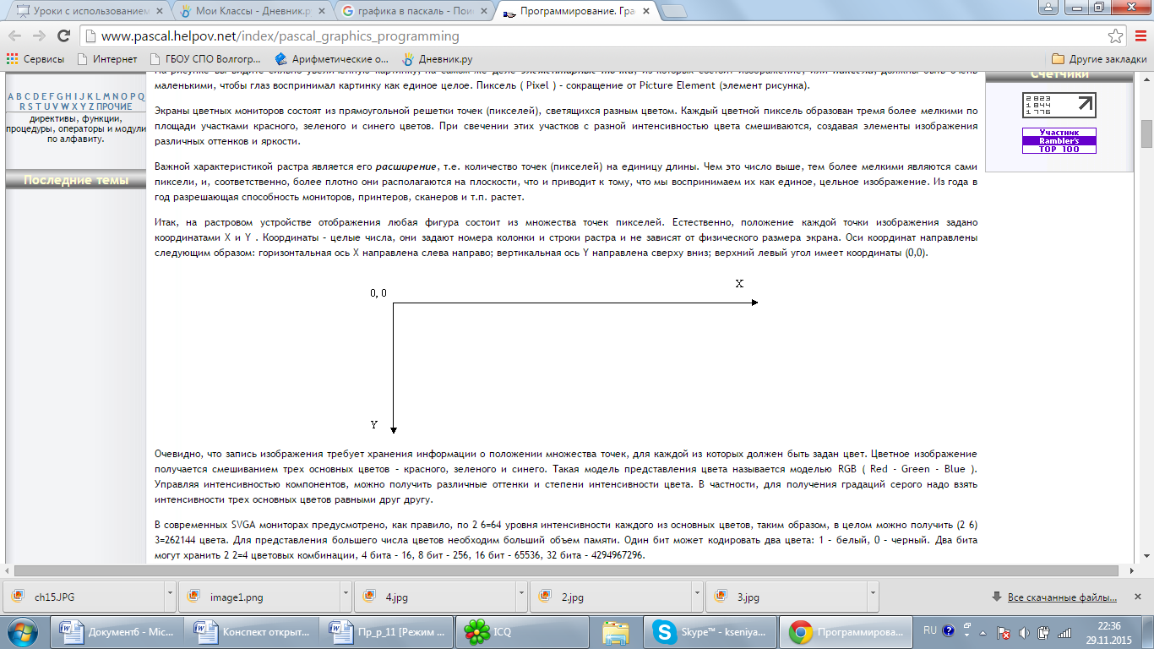
Важное понятие в машинной графике – графический примитив – совокупность пикселей, определяющая некоторую геометрическую фигуру. Наиболее распространенные примитивы – это точка, линия, прямоугольник, закрашенный прямоугольник, окружность и эллипс.
Растровые изображения /Векторный способ представления графики

Работа с графикой в Паскале
Инициализация графического режима. Множество графических процедур и функций среды программирования Pascal собраны в модуле Graph . Для подключения библиотеки графических функций и процедур необходимо подключить модуль к вашей программе строкой
Uses graph ;
Взаимодействие программы и видеосистемы в графических режимах обеспечивают драйверы. Драйверы собраны в файлах, имеющих расширение BGI : CGA . BGI , EGAVGA . BGI , HERC . BGI , IBM 8514. BGI , ATT . BGI , PC 3270. BGI и др. Драйвер – это специальная программа, осуществляющая управление тем или иным техническим средством ПК. Графический драйвер управляет графическим адаптером в графическом режиме.
Графические возможности конкретного адаптера определяются разрешением экрана, т.е. общим количеством пикселей, а также количеством цветов. Кроме того, многие адаптеры могут работать с несколькими графическими страницами.

Константы цветов
Имя константы | Номер цвета | Цвет
Black | 0 | Черный
Blue | 1 | Темно-синий
Green | 2 | Темно-зеленый
Cyan | 3 | Бирюзовый
Red | 4 | Красный
Magenta | 5 | Фиолетовый
Brown | 6 | Коричневый
LightGray | 7 | Светло-серый
DarkGray | 8 | Темно-серый
LightBlue | 9 | Синий
LightGreen | 10 | Светло - зеленый
LightCyan | 11 | Светло-бирюзовый
LightRed | 12 | Розовый
LightMagenta | 13 | Малиновый
Yellow | 14 | Желтый
White | 15 | Белый

Цвет выводимых в графическом режиме на экран линий и символов можно задать процедурой
SetColor( color : word );
аргумент которой – целое число от 0 до 15 или имя одной из приведенных выше констант.
Установка цвета действует на те линии и тексты, которые выводятся после ее вызова, но не меняет цвет линий и символов, выведенных на экран ранее. Таким образом, процедуру SetColor следует вызывать каждый раз перед выбором нового цвета. Если цвет не установлен, то используется белый цвет.

Установка цвета фона.
Чтобы установить цвет фона для всего экрана, используется процедура:
SetBkColor( color : word );
Если процедура установки цвета фона не вызвана, экран будет черным.

Установка указателя вывода
Процедура MoveTo ( x, y: integer) перемещает указатель в точку с координатами x, y.
Процедура PutPixel ( x, y: integer; color: word) устанавливает точку с координатами ( x, y) и закрашивает ее указанным цветом color.

Рисование линий
Процедура Line ( x1, y1, x2, y2: integer) вычерчивает линию между двумя точками экрана с координатами ( x1, y1) и ( x2, y2).
Процедура LineTo ( x, y: integer) вычерчивает линию от последнего положения указателя до точки с координатами ( x, y).

Окружность, эллипс, дуга, сектор
Процедура Circle ( x, y: integer; r: word) вычерчивает окружность радиуса r с центром в точке с координатами ( x, y).
Процедура Ellips ( x, y: integer; ugol_ begin, ugol_ end, rx, ry: word) вычерчивает эллипс или дугу эллипса с центром в точке с координатами ( x, y). Параметры ugol_ begin и ugol_ end задают угловые координаты начала и конца дуги. Параметры rx и ry определяют горизонтальный и вертикальный радиусы эллипса.

Прямоугольник; закрашенный прямоугольник; параллелепипед
Процедура Rectangle ( x1, y1, x2, y2: integer) вычерчивает контур прямоугольника. Параметры x1, y1 задают положение левого верхнего угла, x2, y2 – правого нижнего.
Процедура Bar ( x1, y1, x2, y2: integer) вычерчивает закрашенный прямоугольник. Параметры x1, y1 задают положение левого верхнего угла, x2, y2 – правого нижнего. Стиль и цвет заливки определяется процедурой SetFillStyle.

Практическая работа
- методички на ПК
- задания по номеру ПК
- на «3» - 1 вариант
- на «4» - 2 варианта
- на «5» - придумать собственный цветной рисунок
Желаю вам успехов! Обратите внимание на содержание отчета
Подведение итогов урока. Анализ результатов.
Рефлексия учащихся
Ответы на вопросы!!!!
- Что вы ожидали от работы над проектом? Сравните свои предварительные цели и реально достигнутые результаты.
- Какие чувства и ощущения возникали у вас в ходе работы? Что оказалось для вас самым неожиданным?
- Что вам более всего удалось, какие моменты были выполнены наиболее успешно?
- Перечислите в порядке убывания основные трудности, которые вы испытывали во время учебы. Как вы их преодолевали?
- Вы познакомились с работой своих оппонентов. Показалась ли она вам наиболее содержательной, значимой, оригинальной?
Домашнее задание
Подготовиться к практической работе № 12. Повторить порядок составление блок-схемы процедур, функций и написание программ .

